АДМИНИСТРАЦИЯ МУНИЦИПАЛЬНОГО РАЙОНА «ПЕЧОРА» | 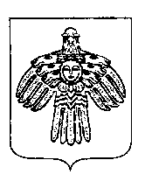 | «ПЕЧОРА»  МУНИЦИПАЛЬНÖЙ РАЙОНСА  АДМИНИСТРАЦИЯ

ПОСТАНОВЛЕНИЕ

ШУÖМ

29 марта 2023 г.  г. Печора Республика Коми |  | № 627

О внесении изменений в постановление
администрации муниципального района
«Печора» от 22.11.2019 № 1488

1. Внести в постановление администрации муниципального района «Печора» от 22.11.2019 № 1488 «Об утверждении реестра мест (площадок) накопления твердых коммунальных отходов на территории муниципального образования муниципального района «Печора» следующие изменения:
1.1. В приложении к постановлению в позиции № 274 исключить сведения графы 2,3,4,5;
2. Настоящее постановление вступает в силу со дня подписания и подлежит размещению на официальном сайте муниципального района «Печора».

Глава муниципального района -
руководитель администрации В.А.Серов

